Číslo projektu | CZ.1.07/1.5.00/34.0479
Číslo materiálu | VY_32_INOVACE_PETROVA_HANA_SKLENIKOVE_KVE  TINY_HRNKOVE_OKRASNE_LISTEM_PRACOVNI_LIST_  B_13
Název školy | Střední škola služeb, obchodu a gastronomie Hradec Králové
Ročník | 3.
Vzdělávací oblast | Odborné vzdělávání
Vzdělávací obor | Květinářství
Tématický okruh | Skleníkové květiny hrnkové okrasné listem
Téma | Určování rostlin
Jméno autora | Ing. Petrová Hana
Vytvořeno dne | 14.1. 2013
Metodický popis  (anotace) | Určování rostlin slouží pro žáky k procvičení získaných informací o hrnkových rostlinách okrasných listem. Vyučujicí může využít tento pracovní list dle aktuální potřeby. Poznávání lze poskytnout žákům k jejich mimoškolnímu vzdělávání.

K obrázkům přiřaďte název rostliny a čeleď
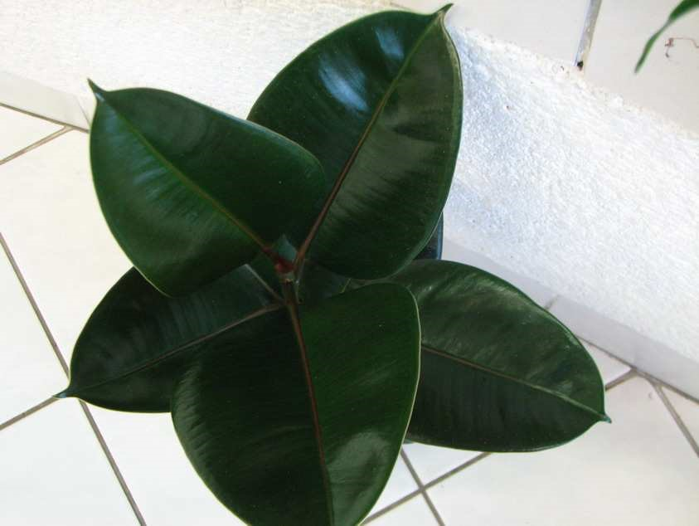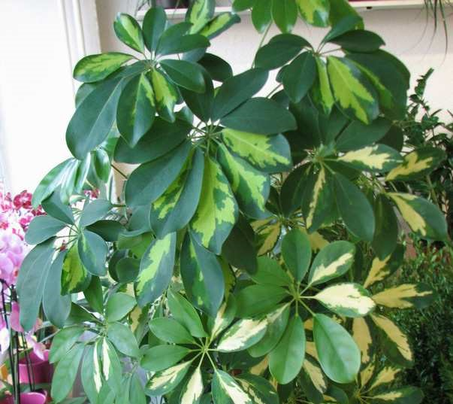

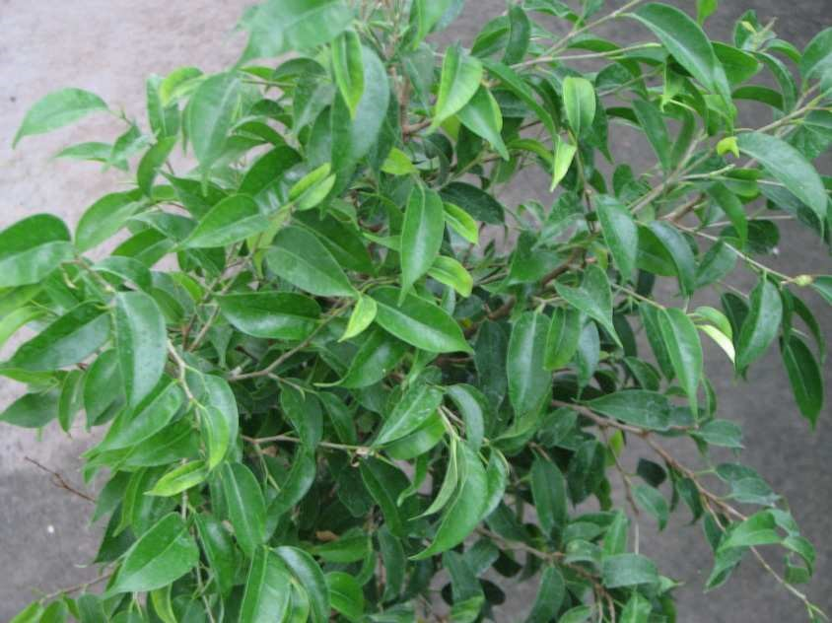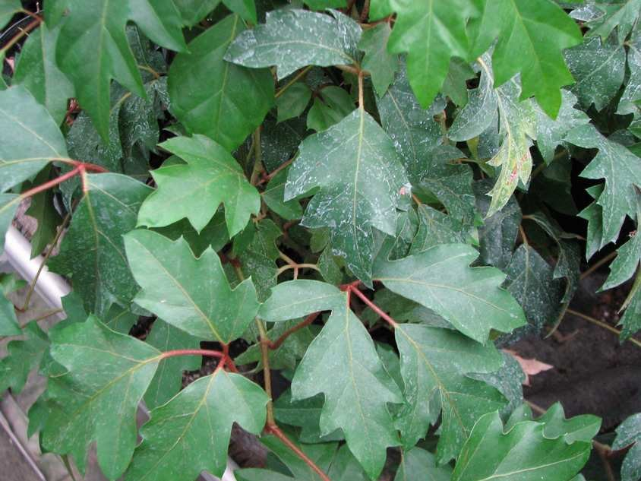

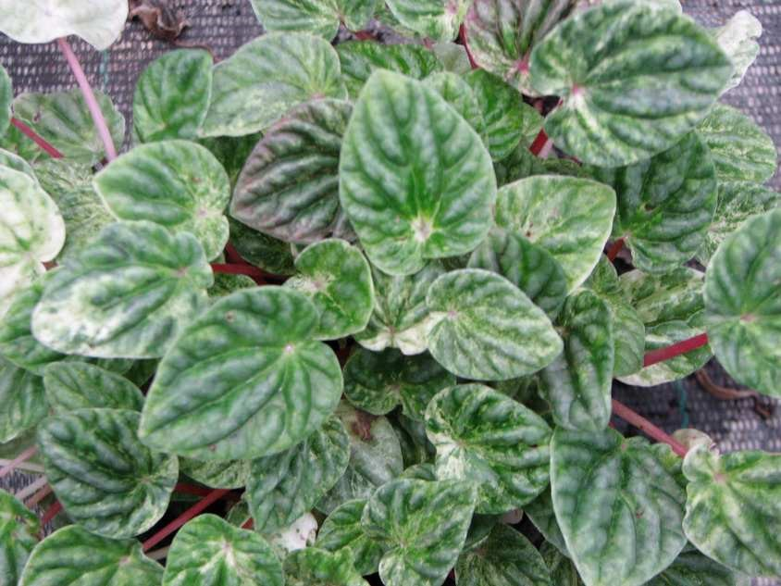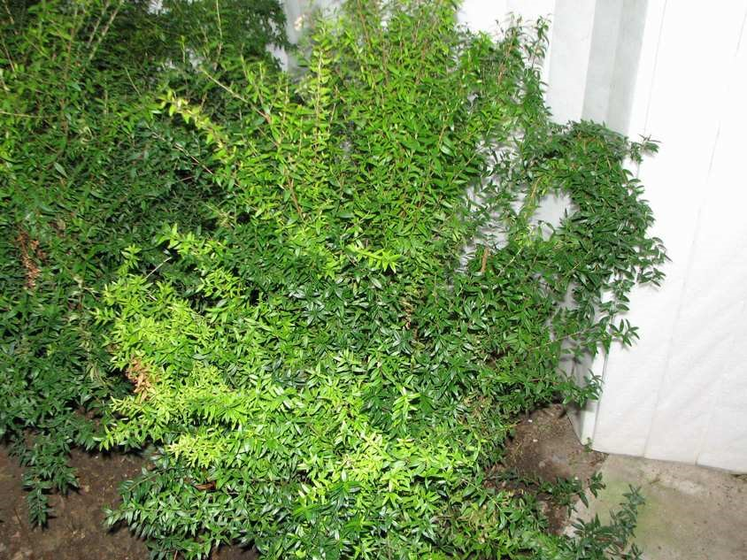

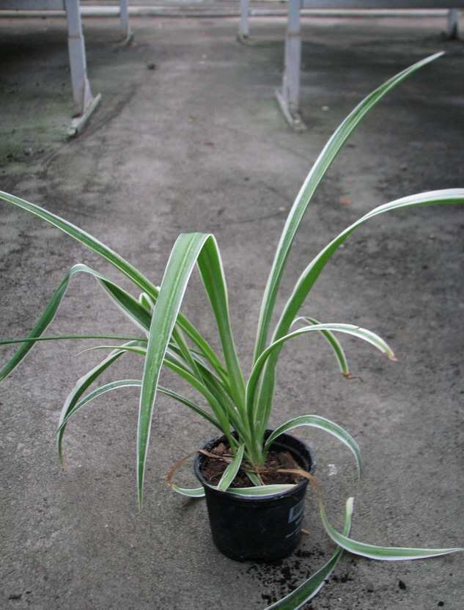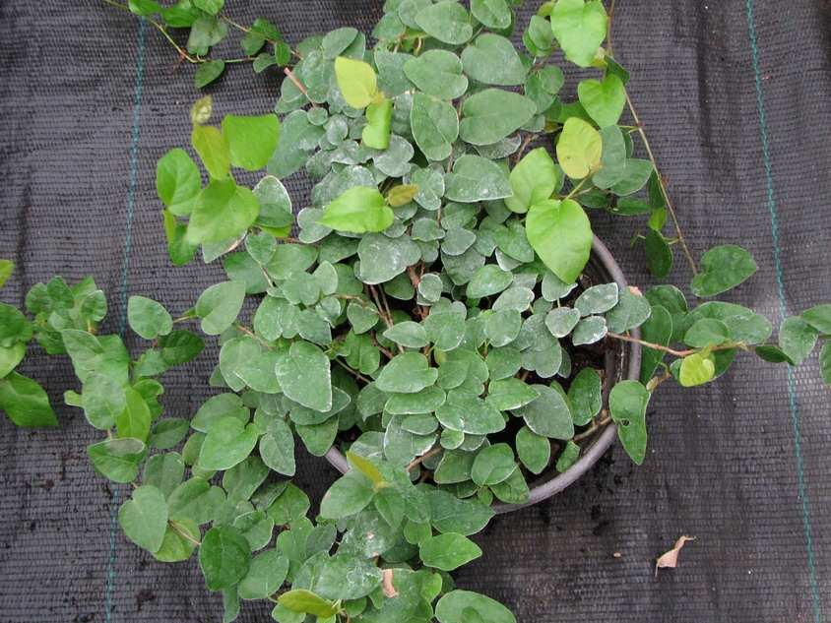

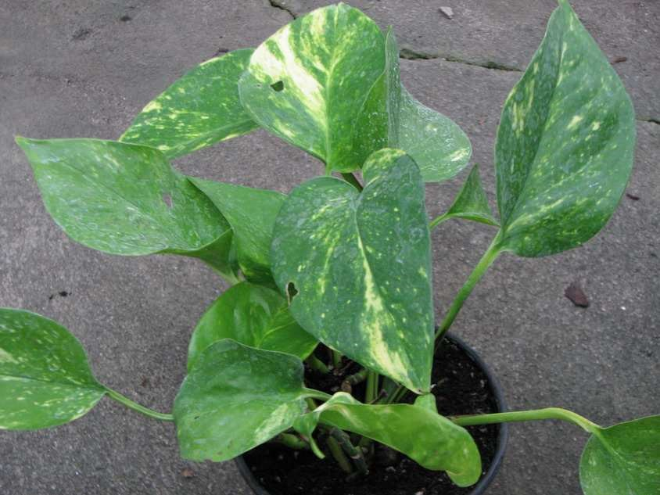
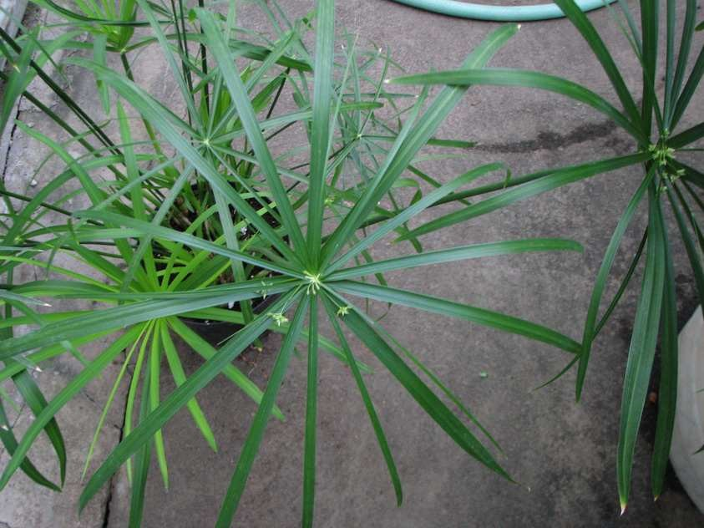

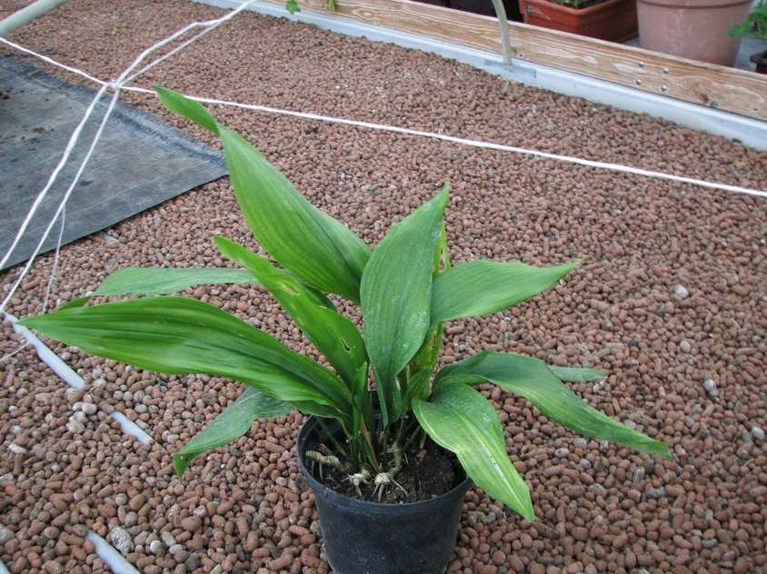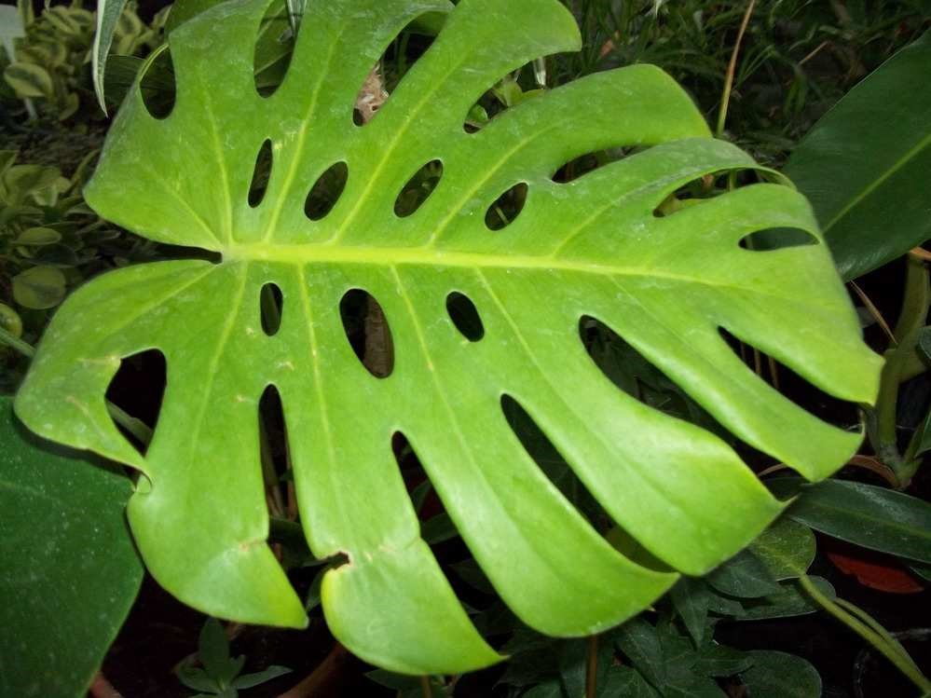

K obrázkům přiřaďte název rostliny a čeleď – SPRÁVNÉ ŘEŠENÍ

Ficus elastica  Moraceae |  | Schefflera elegantissima  Araliaceae

Ficus benjamina  Moraceae |  | Cissus rhombifolia  Vitaceae

Myrtus communis

Peperomia
Peperaceae

Myrtaceae
Chlorophytum comosum
  Ficus pumila
  Moraceae
Asparagaceae

  Cyperus involucratus
  Cyperaceae
  Scindapsus aureus
  Araceae
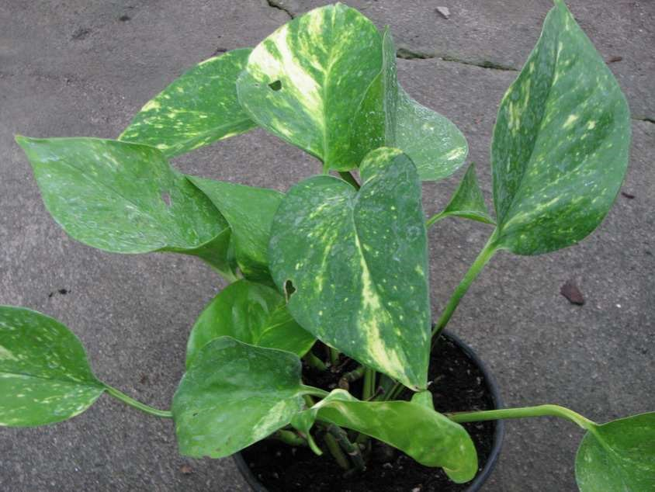

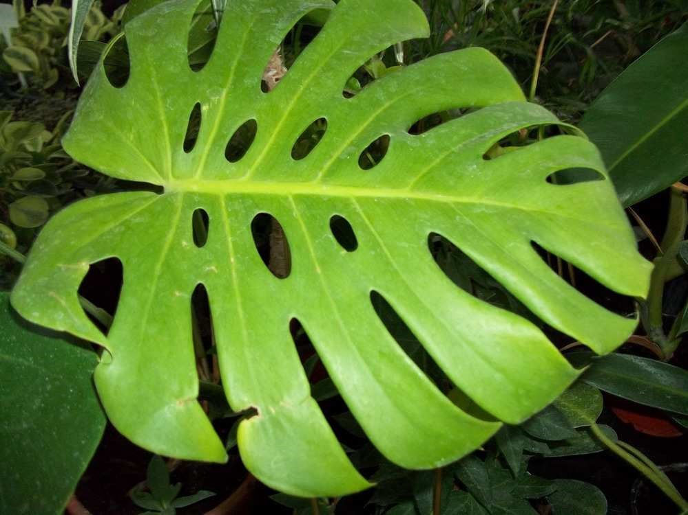
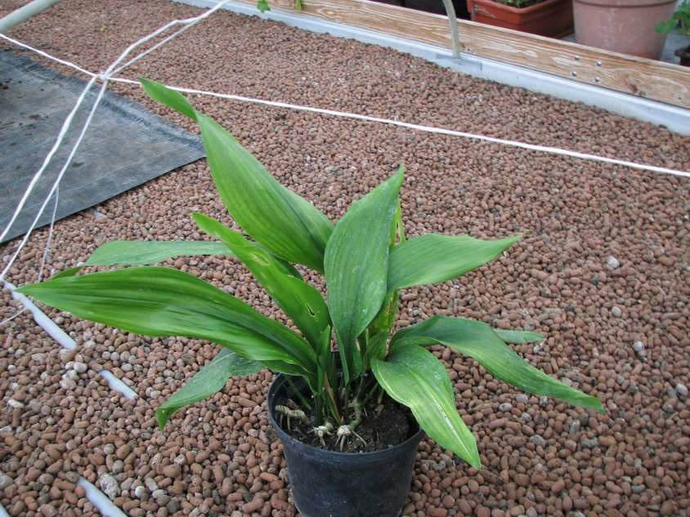

  Aspidistra elatior
  Asparagaceae
  Monstera deliciosa
  Araceae

Použité zdroje

Pokud není uvedeno jinak, použitý materiál je z vlastních zdrojů autora

